第ⅢA族 B Al Ga In Tl
第1题 B的化学
1.1 硼砂可用作焊剂，是一种常见物质。
1.1.1 请写出其化学式并画出其阴离子结构。
1.1.2 硼砂溶于水中可形成标准的缓冲溶液，请写出化学方程式解释之并计算溶液pH值(已知硼酸pK_{a} = 9.24).
1.1.3 硼砂作为焊剂的原理和某种检验金属氧化物的实验原理相同，请写出其与NiO反应的化学方程式以及检验Ni^{Ⅱ}，Co^{Ⅱ}，Fe^{Ⅲ}，Cu^{Ⅱ}生成的产物的特征颜色。
1.2 有关B(OH)₃
1.2.1 请画出B(OH)₃的层状结构。
1.2.2 在B(OH)₃的酸碱滴定实验中往往加入大量1,2二醇化合物(RCH(OH)CHR(OH))，请画出结构式以解释其作用。
1.2.3 一种可用于漂白象牙的漂白剂可通过B(OH)₃，Na₂O₂在HCl水溶液中制备，请写出制备反应的化学方程式并画出这种漂白剂阴离子的结构。
1.2.4 请提出一种通过燃烧检验硼酸根的方法(用方程式表示)，并写出实验现象。
1.3 B的单质
1.3.1分别写出B溶于浓HNO₃，熔于NaOH和NaNO₃的化学方程式。
1.3.2 α-菱形硼中存在B₁₂单元，请画出其结构(不需示出成键种类)。
1.3.3 已知α-菱形硼中，1个B₁₂单元与同一平面内的6个B₁₂通过3c2e-BBB键连接，与上下两个平面内的6个B₁₂通过2c2e-BB键连接，请求出1个B₁₂单元内3c2e-BBB键，2c2e-BB键的数量。
1.4 B的Pauling电负性为2.0，而H的Pauling电负性为2.2，B-H中电子对极化偏向H。
1.4.1 请画出B₄H₁₀,B₅H₉,B₆H_{10,}B₅H₁₁的结构(不必示出键连关系)。
1.4.2 乙硼烷可通过如下方法制备：硼砂和HF反应得到一种2:1型盐A，其阴离子为四面体构型(反应1)，A在过量H₂SO₄中反应生成平面三角形构型的B(反应2)，B用NaBH₄还原可得到乙硼烷(反应3)。请写出反应1~3的化学方程式。
1.4.3 B的类似物C在工业上往往使用B₂O₃和两种单质制备，反应产生两种气体(反应4)。C与LiAlH₄反应可得到NaBH₄和一种常见的二聚化合物D。请写出反应4的化学方程式和D的化学式。

第2题 Al的化学
2.1 Al是地壳中含量最高的金属元素，Ga往往从铝矾土矿和闪锌矿的残渣中提取。
2.1.1 从铝土矿(简写为Al₂O₃)中提取Al，需要先碱化，后酸化，然后进行焙烧，电解，请为其选择合适的碱和酸。
A.NaOH,HCl B.NaOH,CO₂ C.NH₃·H₂O,HCl D.NH₃·H₂O,CO₂
2.1.2 Ga和Al在上述的哪一步中分离？分离后如何提纯Ga(用化学方程式说明)？
2.1.3 Al可用于提取元素，请写出Al分别与TiO₂和C的混合物,Cr₂O₃,SiO₂反应的化学方程式。
2.2 Al有多种分析方法。
2.2.1 Al³⁺可用8-羟基喹啉在加入KCN,EDTA的氨性溶液中进行分析。请指出KCN, EDTA的作用并画出主反应的产物离子的结构。
2.2.2 某种铝盐含水，两级失重比分别为22.4 %, 45.3 %。请写出两次失重反应的化学方程式。
2.2.3 Al³⁺不可直接用EDTA滴定，请解释原因。
2.3 Al³⁺是一种硬的Lewis酸。
2.3.1 请画出AlPS₄的一维无限长链结构。
2.3.2 在H₂SO₄大大过量的水溶液中，Al³⁺存在两种存在形式，其m/z分别为45 ,213 ,尝试对其进行归属。
2.3.3 请写出Al(OH)₃和Na₂CO₃一起溶于HF的化学方程式。
2.3.4 在泡沫灭火器的使用，炸油条，明矾净水的过程中发生了同一个反应，生成了气体和沉淀。请写出其离子方程式。
2.4 Al化合物中有许多经典的晶体结构。
2.4.1.1 请写出α-Al₂O₃中的堆积形式(Al层用A,B,C表示，Al层用a’,a’’,a’’’,b’,b’’,b’’’,c’,c’’, c’’’表示)，并画出每一层的示意图。
2.4.1.2 α-Al₂O₃掺杂Fe²⁺/Fe³⁺,Ti⁴⁺变为蓝色，又称蓝宝石，掺杂Cr³⁺,Ti⁴⁺变为紫色，又称东方紫晶。仅掺杂Cr³⁺可能会变为什么颜色？请举出其一种用途。
2.4.2.1 请指出尖晶石中，Al³⁺,Mg²⁺分别填入什么类型的空隙以及填隙率为多少。
2.4.2.2 请指出Co₃O₄,Fe₃O₄分别为常式/反式尖晶石，并利用晶体场理论通过计算说明。

第3题 Ga,In,Tl的化学
3.1 Ga,In是良好的半导体材料，请指出其为p型/n型半导体。
3.2 请解释为什么Ga熔沸点差距较大，并给出其一种可能的应用。
3.3 请解释Tl^{Ⅲ}为什么有强氧化性，并指出TlI₃的实际存在形式。
3.4 请推测TlN₆的可能存在形式，已知其极易爆炸生成N₂。
3.5 NEt₄Cl和InCl₃ 2:1反应生成一种离子化合物，请画出其结构。

附加题
B-1-1 请画出C₂B₁₀H₁₂的最稳定结构(不要求H位置，B-1-2，B-1-3同样如此)。
B-1-2 请写出1,2-C₂B₁₀H₁₂与EtO⁻ /EtOH反应的化学方程式并画出产物结构。
B-1-3 请写出1,2-C₂B₁₀H₁₂和1当量Fe(CO)₅反应所得的八面体型产物结构，并画出再加入1当量Fe(CO)₅反应得到的一种点群为一阶群的产物的结构。
B-1-4-1 请画出硼烷中B-H端基的配体群轨道示意图。(提示：可认为是B用sp杂化轨道与H成键。)
O_{h} | E | 8C₃ | 6C₂ | 6C₄ | 3C₂ | i | 6S₄ | 8S₆ | 3σ_{h} | 6σ_{d}
A_{1g} | 1 | 1 | 1 | 1 | 1 | 1 | 1 | 1 | 1 | 1
A_{2g} | 1 | 1 | −1 | −1 | 1 | 1 | −1 | 1 | 1 | −1
E_{g} | 2 | −1 | 0 | 0 | 2 | 2 | 0 | −1 | 2 | 0
T_{1g} | 3 | 0 | −1 | 1 | −1 | 3 | 1 | 0 | −1 | −1
T_{2g} | 3 | 0 | 1 | −1 | −1 | 3 | −1 | 0 | −1 | 1
A_{1u} | 1 | 1 | 1 | 1 | 1 | −1 | −1 | −1 | −1 | −1
A_{2u} | 1 | 1 | −1 | −1 | 1 | −1 | 1 | −1 | −1 | 1
E_{u} | 2 | −1 | 0 | 0 | 2 | −2 | 0 | 1 | −2 | 0
T_{1u} | 3 | 0 | −1 | 1 | −1 | −3 | −1 | 0 | 1 | 1
T_{2u} | 3 | 0 | 1 | −1 | −1 | −3 | 1 | 0 | 1 | −1
B-1-4-2 请画出B₆H₆²⁻骨架中填入电子的部分的分子轨道示意图(要求定性比较相对能量高低)并解释其具有特殊稳定性的原因。(提示：不需要考虑BH单元的成/反键轨道。)

B-1-4-3 请参照B-1-4-1和B-1-4-2，简要解释Wade规则成立的原因。
B-1-5 B₂H₆与NH₃反应生成A(反应1)，A加热生成某D_{6h}物种的等电子体B(反应2)。而不同的是，Ga₂H₆与NMe₃反应生成C(反应3)，Ga₂H₆与LiBH₄反应生成D(反应4)，D与NMe₃反应得到C和C的类似物E(反应5)。请写出反应1~5的化学方程式，要求有关物质用能显示其组成的化学式表示，并画出B与Cr(CO)₃(MeCN)₃反应的含Cr产物。
B-1-6 请画出B₄Cl₄,B₈Cl₈,B₉Br₉的高对称性结构。
B-1-7 请画出B₆H₇⁻的结构(要求H的位置)，并画出B₆H₇⁻与CsOH反应生成的B₁₂H₁₂²⁻的结构(已知其中存在J值较大的耦合)。
B-1-8 硼的一种卤化物的最简式为B₂F₃，可类似B₂H₆与CO发生对称裂解，请画出其结构并写出裂解反应的化学方程式。
B-1-9 在某物质中，Zr的质量分数为43.05 %，其中还含有P,C(仅以PMe₃的形式存在),B,H共5种元素。已知其中Zr有两种化学环境，分别为10,12配位，存在Zr-H-Zr, B-H-Zr的结构，某一个Zr上仅有一种配位方式的含B配体，另外的Zr上也仅有一种含B配体，但其配位形式有差异，请画出其结构。
B-1-10 硼烷可以用styx编码表示其键连情况，其中s,t,y,x分别指3c2eBHB键数，3c2eBBB键数，2c2eBB键数，BH₂基团数。
B-1-10-1 已知B₂H₆,B₇H₁₅中键连情况如下，请给出其styx编码。

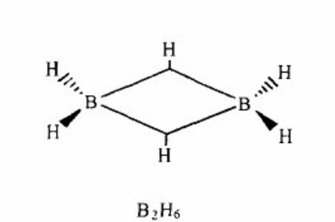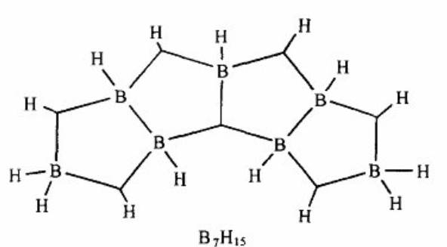
B-1-10-2 已知B₅H₉的styx编码为(4120)，请画出其结构(要求表示键连情况)。
B-1-10-3 请给出对于B_{n}H_{n+r}, t,y,x关于s的表达式，以及B₅H₉的其它合理styx编码，并指出其为什么实际以(4120)形式存在。

B-2-1 请写出Ph₂与AsCl₃在AlCl₃存在下反应的三环产物。
B-2-2 AlMe₃与^{i}PrNH₂反应在不同条件下分别生成(AlMeN^{i}Pr)₆和(AlMeN^{i}Pr)₇，其中(AlMeN^{i}Pr)₆存在六次轴，(AlMeN^{i}Pr)₇存在三次轴，请画出其结构。
B-2-3 NaNH₂和N₂O在450 K，熔融条件下反应能生成盐A，A所对应的酸与AlH₃·NR₃可反应生成一种火箭燃料B，其阴离子为D_{3h}点群，请写出生成B的反应的化学方程式。
B-2-4 Al与CCl₄,CO和糖反应能得到一种黄色固体A，A与Ca反应能得到一种遇水剧烈反应的含Ca化合物，请写出A与Ca反应的化学方程式。
B-2-5 AlI₃和^{n}Pr₄NI在DCM中反应可得到一系列离子，其m/z分别为535，445，443，355，353，351，265，263，261，259，175，173，171，169，167。请尝试归属每组峰并指出每组峰内峰高的比例。
B-2-6 某五元铝硅酸青色钠盐中Al的质量分数为15.77 %，请写出其化学式。
B-2-7 Co₂(CO)₈与Na反应可得到化合物A(反应1)，A与AlCl₃在苯中1:3反应可得到簇合物B(反应2)。请写出反应1~2的化学方程式。
B-2-8 某清澈而易流动的液体遇水爆炸式分解生成CH₄。已知其中某种元素质量分数为12.59 %，请写出其化学式。
B-2-9-1 请画出理想的Al(OH)₃层的结构。
B-2-9-2 在Al₄O₄C中，Al以[AlO₃C]四面体的形式存在，四面体有规律的共棱或共顶点连接，可视为层状结构共用O共顶点连接，请画出能代表其结构的示意图。

B-3-1 某萤石型晶体，a= 1201 pm，c= 2392 pm，密度为3.52 g/cm³，是一种In的三元含P化合物。请通过计算写出其化学式并画出一个晶胞，已知其中存在In单元的一维长链，且有类金刚烷结构，不存在C₄轴。
B-3-2 过量的Ga与PCl₃在干燥的石英管中加热至76 ℃可制备一种潜在的半导体材料，但在反应趋于结束时要将温度升至600 ℃，请写出制备反应的化学方程式并指出升温的作用和其中可能混有的不含Ga的杂质。
B-3-3 已知Ga^{Ⅲ}的四水合草酸盐中存在两种C₂O₄²⁻和两种H₂O，Ga均为四配位，请画出其结构。
B-3-4 某种金属因其靛蓝色的谱线而得名，其片状单质弯折会发出叫声，在其混入Au和Ag的混合物后可以形成“绿金”。在真空中加热该元素单质与Hg₂Cl₂可得到一种血红色液体A(反应1)，A与另一种元素的血红色的卤化物反应可得到一种在初赛中出现过的四面体配离子(反应2)。请写出反应1~2的化学方程式。
B-3-5 Tl^{Ⅲ}具有强氧化性，在酸性条件下一般需要KMnO₄,Cl₂在很强的酸性介质中才可制备。请写出浓硝酸氧化TlBr到Tl^{Ⅲ}的化学方程式(产物中存在两种Tl)，以及非水体系中TlCl被Cl₂O氧化的化学方程式。
B-3-6 既然Tl^{Ⅲ}很不稳定，是否存在稳定的Tl^{Ⅱ}？用Tl₂SO₄在少量H₂C₂O₄的水溶液中电解可在阴极得到一种棕紫色的不溶于水，碱和大多数稀酸的固体A，A与稀盐酸和浓硫酸作用能放出氧气，请写出制备A的化学方程式。
B-3-7 镓分族中的Tl的性质显著不同，这可以通过其滴定方法体现。Ga通常通过EDTA借由Mn²⁺进行返滴定，而Tl⁺则往往使用I⁻滴定，请写出滴定Tl⁺的化学方程式以及其实验现象。

B-4-1 类似硼烷，ⅢA族高周期元素也能形成簇合物结构，请画出Tl₆⁶⁻,Tl₇⁷⁻,Tl₉⁹⁻的结构(仅要求对Tl₉⁹⁻示出键连关系)，并指出与B₇H₇⁻相比，Tl₇⁷⁻在轴向上被“压扁”的原因。
B-4-2 不仅是高周期元素，第三周期的元素Al也能形成团簇，如经典的非经典物质(AlCp*)₄。Al的团簇更接近于硼烷而非裸负离子簇，某含有[CCH₂Ph]和[C≡CPh]配体的Al簇呈电中性，其中Al的含量为22.65 %。该聚合簇仅含三种元素，忽略已给出的两种配体以及其余一种配体的取向时具有O_{h}对称性。其中存在两种Al，有四次轴，请画出其结构。
B-4-3 Al的另一种簇合物可分层描述。最内层为变形四方反棱柱形簇，中间层为一个由12个五边形面和20个三角形面组成的三十二面体，最外层可以看作一个三角二十面体，也可以看作由对中间层的某种面配位得到，最外层的Al可视作被“夹心”，有10个原子与之配位。其中Al的质量分数为45.40 %，请写出其化学式并指出外侧所有与Al配位的原子可能构成的几何外观。
B-4-4 在Al₂Cl₂(MeC=CMe)₂的结构中存在“反芳香环”，烯烃的π键有明显的离域现象。更出人意料的是，其二聚体中存在强“π-π堆积”作用，请画出其二聚体的结构。已知每组作用的稳定化能约为30 kJ/mol，请估算该化合物室温下二聚的平衡常数。
B-4-5 让我们回到B的簇合物，我们已经考虑过一些金属碳硼烷，现在让我们更深入的讨论。用1,2-C₂B₁₀H₁₂反应，与B-1-3的产物类似，我们可以得到团簇(C₂B₁₀H₁₂)Co^{Ⅲ}Cp。其在实验条件下存在3种异构体，其中第一种可视作由Co直接插入得到，然后可以通过一个三角形面上的原子协同旋转得到第二种异构体，接着再发生一次类似过程可以得到对于C最稳定的第三种异构体，且所有异构体中均不具有C-C键。请画出三种异构体的结构(无需示出H，B-4-6,B-4-7同样如此)。
B-4-6 使(C₂B₁₀H₁₂)Co^{Ⅲ}Cp进一步被[CoCp]插入，可得到(C₂B₁₀H₁₂)(CoCp)₂。请画出一种最稳定的异构体的结构并指出其有多少种由骨架中C-B互换产生的异构体(认为骨架中C- B原子可任意互换)。
B-4-7 用B-4-5中的团簇，可以得到Co₃Cp₂(C₂B₈H₁₂)₂⁻阴离子。已知其中存在两种化学环境的C，两种化学环境的Co，请画出其结构。
B-4-8-1 B₉Br₉与B₉Br₉⁻,B₉Br₉²⁻的骨架相同，但随着还原的发生其簇内的键长会有显著的变化，请指出从B₉Br₉到B₉Br₉²⁻键长反常变短的键和键长显著变长的键。(提示：可以考虑B₈Br₈的结构。)
B-4-8-2 氧化还原会显著改变硼烷的骨架构型，富电子硼烷能与缺电子硼结合而扩大。
(每一个加黑的顶点均为C，未标出的顶点均为B，H未标出且在作答时不必标出，作答时可以模仿题目中的形式画出结构。)
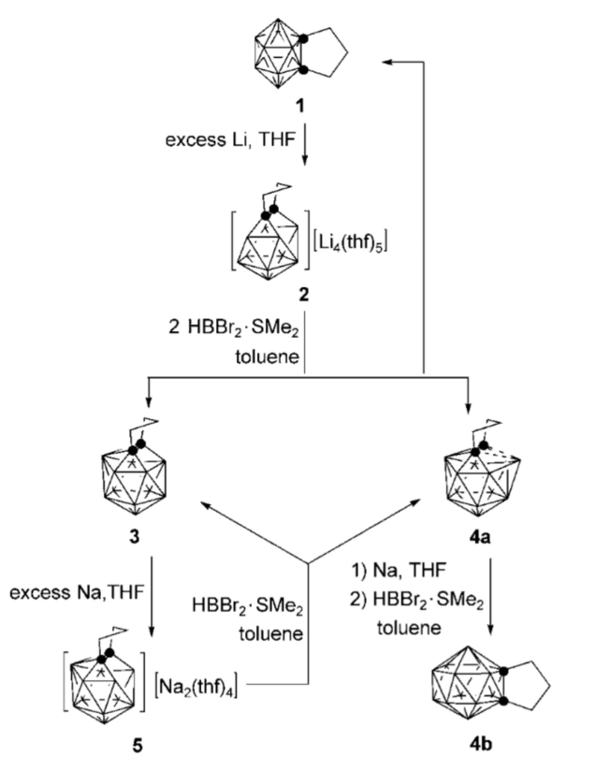
B-4-8-2-1 已知A的阴离子为四价阴离子，存在3种大小的环，请画出其结构。
E
D

C
B
A
B-4-8-2-2 请写出A反应生成D的反应方程式(用化学式表示即可，不必示出结构)。
B-4-8-2-3 已知B~E中最大环均为五元环，且没有全硼的四或五元环，E中阳离子为二价，请画出B~E的结构。

B-5 硼化物以MB₂为界，可分为富硼硼化物和富金属硼化物。d区元素一般形成富金属硼化物，s,p,f区元素一般形成富硼硼化物。
B-5-1-1 在Eu的一种硼化物A中，存在对于B₆六配位的B₆单元组成的三维网络，而Eu占据所有的24配位空隙。A可以由Eu₂O₃在1600 ℃下被B₄C还原制得，请写出其制备方程式并画出其一个晶胞。
B-5-1-2 在富硼的硼化物中，硼骨架具有一定刚性，Ca²⁺,Sr²⁺,Yb²⁺,Y³⁺,Th⁴⁺的与A组成相同的硼化物都具有类似的结构。已知A的密度为4.89 g/cm³，估算对于Ca²⁺，A的类似物的密度。
B-5-1-3 A具有半导体的导电性，而La的A的类似物具有类金属的导电性，请解释原因。
B-5-1-4 请根据A的有关结构，解释硼化物的晶体结构如此复杂的原因。
B-5-2 在含硼量为59.33 %的Y的硼化物中，存在一种O_{h}点群的B_{x}单元，形成NaCl型结构，请画出这种B_{x}单元的结构并指出Y的配位数。
B-5-3 在Y的另一种硼化物中，存在由13个某种B_{x}的异构体组成的单元B_{13x}。其结构可以看作B_{13x}Y₃做面心立方堆积，其余B原子统计填入四分之一的八面体空隙，每个空隙填入41.7个B原子，请写出其化学式并简要给出其晶胞草图。
B-5-4 在C的富硼化合物中，存在B_{x}单元的不同于B-5-2中的异构体，除此之外，还存在另外一种直接连接2个C的B。已知该晶体属于hR点阵，晶胞内原子量小于500，可视作两套相同的点阵穿插产生，请给出其化学式并画出其结构(可适当简略)。
B-5-5 在富金属的硼化物中，硼的理想配位环境均为9配位(金属和B的配位均计入其中)，但却有分属于D_{3h},C_{2v}的4种配位情况，请分别画出其结构。
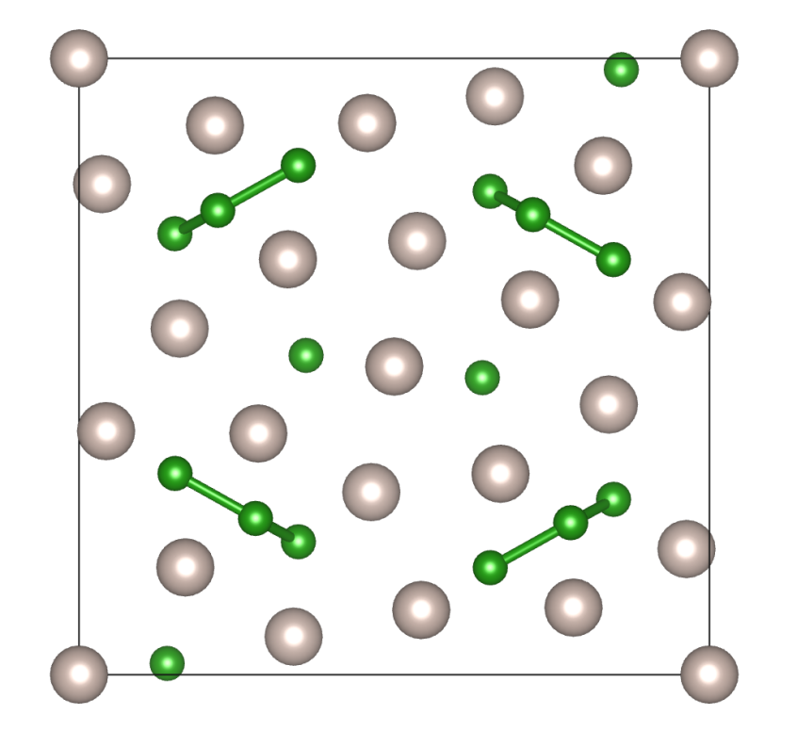
B-5-6 下图为Ru的一种硼化物晶胞沿c轴的投影图。已知其中存在B的一维长链结构，但并非所有B都位于其中，请写出其化学式并画出B的长链结构。
B-5-7 已知在UB₂中，存在BB键且所有B都位于D_{3h}的配位多面体中，请画出其晶胞。
B-5-8 在NbB中，仅存在一种化学环境的B且B延伸形成一维长链，请指出B的配位多面体属于B-5-6中的哪一种。
B-5-9 四方晶系的晶体ThB₄的结构介于NbB和A之间，硼骨架在层间类似于A连接，在层内则以NbB的形式相连且存在七元环，请画出晶胞沿c轴的投影图(可适当简略)并指出其结构基元。

B-6 众所周知，铝硅酸盐有着丰富的结构，但实际上铝酸盐本身随着阴离子带电量和含水量的改变也具有多变的结构，以(RO/Al₂O₃,H₂O/Al₂O₃)建系，我们可以得到一张铝酸盐阴离子的坐标系(R=Ca,Sr,Ba,K₂，下面在书写化学式时用M代替即可)。
B-6-1 请画出(3,7)处盐类八面体阴离子的结构，并写出存在该阴离子的(4,10)处的物种的能表示实际组成的化学式。
B-6-2 一分子(3,7)脱去7个水分子可得到实际化学式为最简式3倍的(3,0)，已知其中存在一种环状阴离子，请画出其结构。
B-6-3 RO/Al₂O₃值减小也可导致多聚，请画出(2,5)处阴离子的结构。
B-6-4 (3,0)处的阴离子可发生开环聚合形成长链，请画出其结构。已知(m,2)中存在该阴离子，请指出m的值并画出物种(m,3)中阴离子的结构。
B-6-5 (m,3)继续水合可得到(m,4)，但其中不含结晶水或游离的OH⁻，l的配位数与(m,3)中不同，且存在3种化学环境的O，2种化学环境的Al，请画出其阴离子的结构。
B-6-6 (1.333,1)处存在在二维平面内延伸的阴离子结构，其中存在两种化学环境的Al，可视作同样有2种化学环境的Al的一维长链脱水缩合连接，其中Al均为4配位，请画出其结构。
B-6-7 (1.714,0)和(1.714,1)中的含铝阴离子相同，且具有三维的骨架结构。已知其中存在8个铝氧四面体形成的环状结构，仅存在2种化学环境的铝，请以一个不含端位氧的铝氧四面体为中心，画出一个能表示其重复单元的结构(不必示出立体结构)。

